Школьный этап Всероссийской олимпиады по географии
10 класс
Тестовый тур
1. Выберите верное утверждение о географическом положении России
А) Россия граничит с Грузией, Арменией, Азербайджаном
Б) Крайняя материковая северная точка России является крайней точкой Евразии
В) Моря России относятся к бассейнам всех четырех океанов
Г) Самую протяженную сухопутную границу Россия имеет с Китаем

2. Выберите верное утверждение о народах России.
А) Россия - самая многонациональная страна в мире
Б) Карелы и коми относятся к индоевропейской языковой семье
В) Татары - второй по численности народ России
Г) Калмыки и удмурты исповедуют ислам

3. Отметьте верное соответствие между названием электростанцией и ее типом
А) Братская - тепловая электростанция
Б) Саянно – Шушенская – гидроэлектростанция
В) Паужетская-атомная электростанция
Г) Билибинская – геотермальная электростанция

4. Лидером по добыче нефти в России является
А) Татарстан
Б) Ханты-Мансийский автономный округ
В) Ямало - Ненецкий автономный округ
Г) Башкортостан

5. Для размещения предприятий по выплавке алюминия ведущее значение имеет фактор
А) водный
Б) транспортный
В) энергетический
Г) трудовых ресурсов

6. Производство азотных удобрений развивается вблизи предприятий
1) черной металлургии полного цикла
2) цветной металлургии
3) судостроения
4) передельной металлургии

7. Установите соответствие между народами и их расовой принадлежностью.

Раса | Народ
1) Негроидная | А. Русские, французы
2) Монголоидная | Б. Пигмеи, папуасы
3) Европеоидная | В. Китайцы, японцы

8 . Естественный прирост населения – это …
А) увеличение численности населения в результате увеличения рождаемости
Б) разность между числом родившихся и умерших на одну тысячу жителей
В) увеличение численности населения в результате иммиграции
Г) разность между числом иммигрантов и эмигрантов на одну тысячу жителей

9. Самая густонаселённая страна в мире – это …
А) Индия
Б) Китай
В) Монако
Г) Республика Корея

10. Уникальный минеральный ресурс, добываемый в Калининградской области
А) изумруды
Б) янтарь
В) мрамор
Г) асбест

11. Страна, имеющая наименьшую плотность населения.
 | Страна | Площадь, тыс. кв. км | Население, млн чел.
1 | Армения | 30 | 3
2 | Великобритания | 244 | 61
3 | Парагвай | 407 | 7
4 | Малайзия | 333 | 25

12. Выберите из перечисленного списка наиболее крупную городскую агломерацию
1) Мехико 2) Сидней 3) Стокгольм 4) Санкт-Петербург

13. Страна, где в общей численности населения доля горожан наибольшая
1) Болгария 2) Португалия 3) Китай 4) Кувейт

14. Государство, имеющее монархическую форму правления.
1) Испания 2) Португалия 3) Франция 4) Финляндия

15. Государство, имеющее унитарный тип устройства
1) Франция 2) США 3) Германия 4) Россия

Аналитический тур
Задание № 1. Определите район и административный центр Хабаровского края по его гербу и фотографии. Заполните таблицу.
№ | Характеристики | Район Хабаровского края | Административный центр
1. |  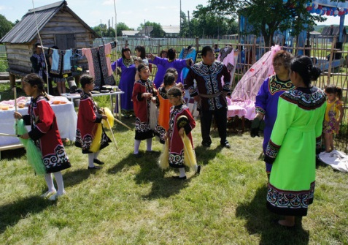
2. |  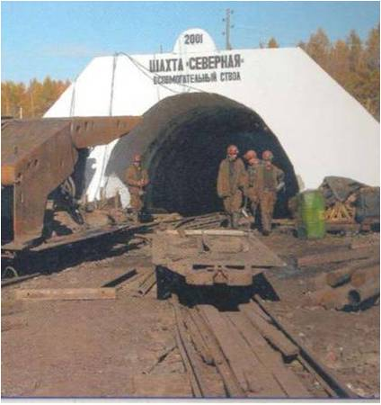
3. | 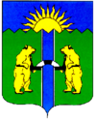 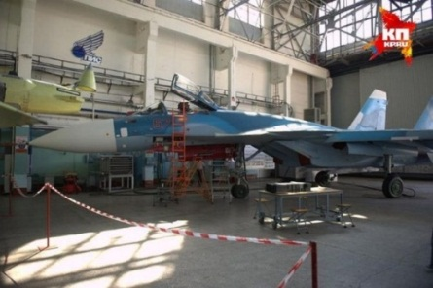
4. | 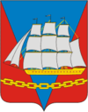 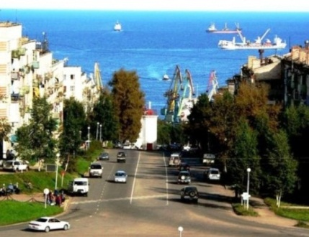
5. | 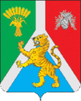 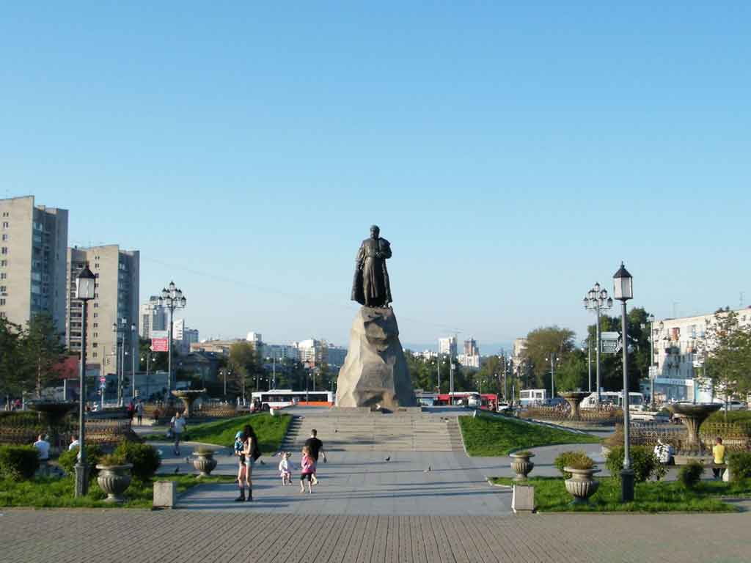

Задание №2. По берегам озера расположено несколько заповедников. Один из них был основан в 1916 году для сохранения ценного зверька, обитающего в районе хребта на восточном берегу. Хребет и вид животного получили название от реки, которая впадает в озеро. Река дала также название местному северо- восточному ветру. В целом район озера характеризуется сложной системой местных ветров.
О чем и о ком идет речь?
Название реке: _________________ Название ветра:__________________
Название заповедника: _____________________ Название зверька:__________________

Задание №3. Эта страна-архипелаг по форме правления является конституционной монархией. Однородное по национальному составу население этой страны отличается большой численностью: она входит в первую десятку населения стран мира. Страна обладает очень крупным и самым современным морским торговым флотом, так как около 9/10 используемого сырья и топлива импортируется.

Определите страну _______________ и назовите ещё 2 страны , имеющие такое географическому положению.

Задание №4. Заполните таблицу на основе текста.
Отличительной особенностью этой территории считается разнообразие природного ландшафта: от плоской полупустынной низменности до покрытых снегом горных хребтов, где расположилась высочайшая «точка» субъекта, которая с 1991г. приобрела ещё один важный статус. Несмотря на то, что название субъекта переводится как «страна гор», горные и предгорные ландшафты занимают 56% территории, остальное - равнины, самая крупная из которых имеет два названия. Первое связано с названиями, ограничивающих её рек, а второе - с названием малочисленного народа, здесь проживающего. Расположившись на нескольких «границах», этот регион имеет богатую историю. По его территории проходил известнейший торговый путь древности, один из населённых пунктов считается первым центром виноделия, а другой - древнейшим городом РФ. Основные отрасли производства: сельское хозяйство (по выращиванию одного из видов с\х продукции регион является одним из лидеров в стране, вторая отрасль даёт сырьё ковроткачеству), виноделие, рыболовство, добывающая промышленность, электроэнергетика и народные промыслы (например, художественная обработка металла). Важнейшим культурным наследием территории является танец, названный в честь одного из народов проживающего на этой удивительной земли.
1. Субъект РФ и его столицу
2. Высочайшую точку и её дополнительный статус
3. Оба названия равнинной территории
4. Три крупнейших народа
5. Торговый путь
6. Танец
7. Центр виноделия
8. Центр художественной обработки металла
9. Древнейший город России
10. Две отрасли специализации сельского хозяйства
11. Важнейший вид промысловых рыб региона
12. Отрасли добывающей промышленности
13. Преобладающий тип электростанций

